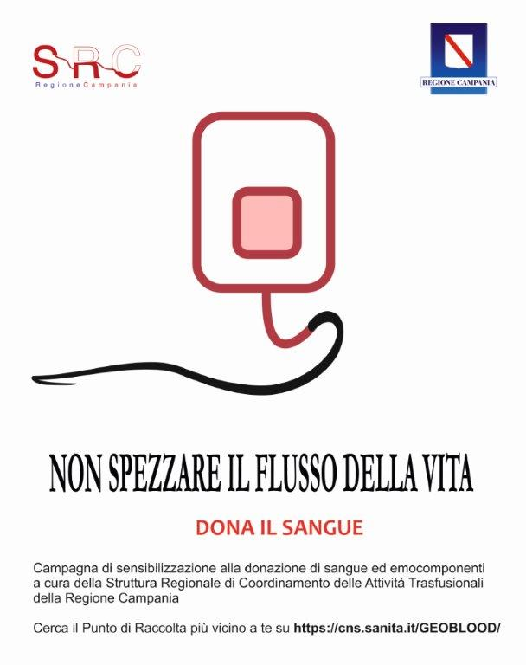

CARENZA SANGUE
APPELLO URGENTE
A TUTTI I DONATORI DI SANGUE ED EMOCOMPONENTI DELL’ASL SALERNO
A causa delle festività appena trascorse negli ospedali della nostra ASL si è registrato un alto consumo di sangue ed una contemporanea riduzione della raccolta di sangue ed emocomponenti, pertanto allo stato c’è una carenza di sangue, peraltro diffusa in tutta la Regione Campania.
INVITIAMO
perciò tutti donatori abituali e coloro che volessero diventare donatori di sangue di età comprese tra i 18 e 65 anni, a recarsi presso tutte le strutture trasfusionali dell’ASL, di seguito elencate, per effettuare, se le condizioni di salute lo consentiranno, una donazione di sangue e/o emocomponenti in favore dei nostri pazienti, ricoverati e non
Struttura | Ospedale | Telefono | Giorni | Orario
Servizio trasfusionale | P.O. Umberto I Nocera | 081-9213218 | Tutti i giorni feriali | 8.00-12.00
Servizio trasfusionale | S. Maria della Speranza  Battipaglia | 0828-674265 | Tutti i giorni feriali | 8.00-12.00
Servizio trasfusionale | S. Luca  Vallo Della Lucania | 0974-75020  0974-711258 | Tutti i giorni feriali | 8.30-12.00
U.d.R. Trasfusionale | M.SS. dell’Addolorata - Eboli | 0828 -362258 | Tutti i giorni feriali e festivi | 8.00-12.00
U.d.R. Trasfusionale | L.Curto  Polla | 0975-373201 | Dal Lunedì al Venerdì | 8.00-12.00
U.d.R. Trasfusionale | Roccadaspide |  | Lunedì e Venerdì | 9.00-13.00
U.d.R. Trasfusionale | Ospedale dell’Immacolata Sapri | 0973-603489 | Tutti i giorni feriali | 8.30-12.00

In ogni struttura trasfusionale dell’ASL sono inoltre previste delle raccolte straordinarie domenicali. Per maggiori informazioni ci si può rivolgere alle singole strutture.

